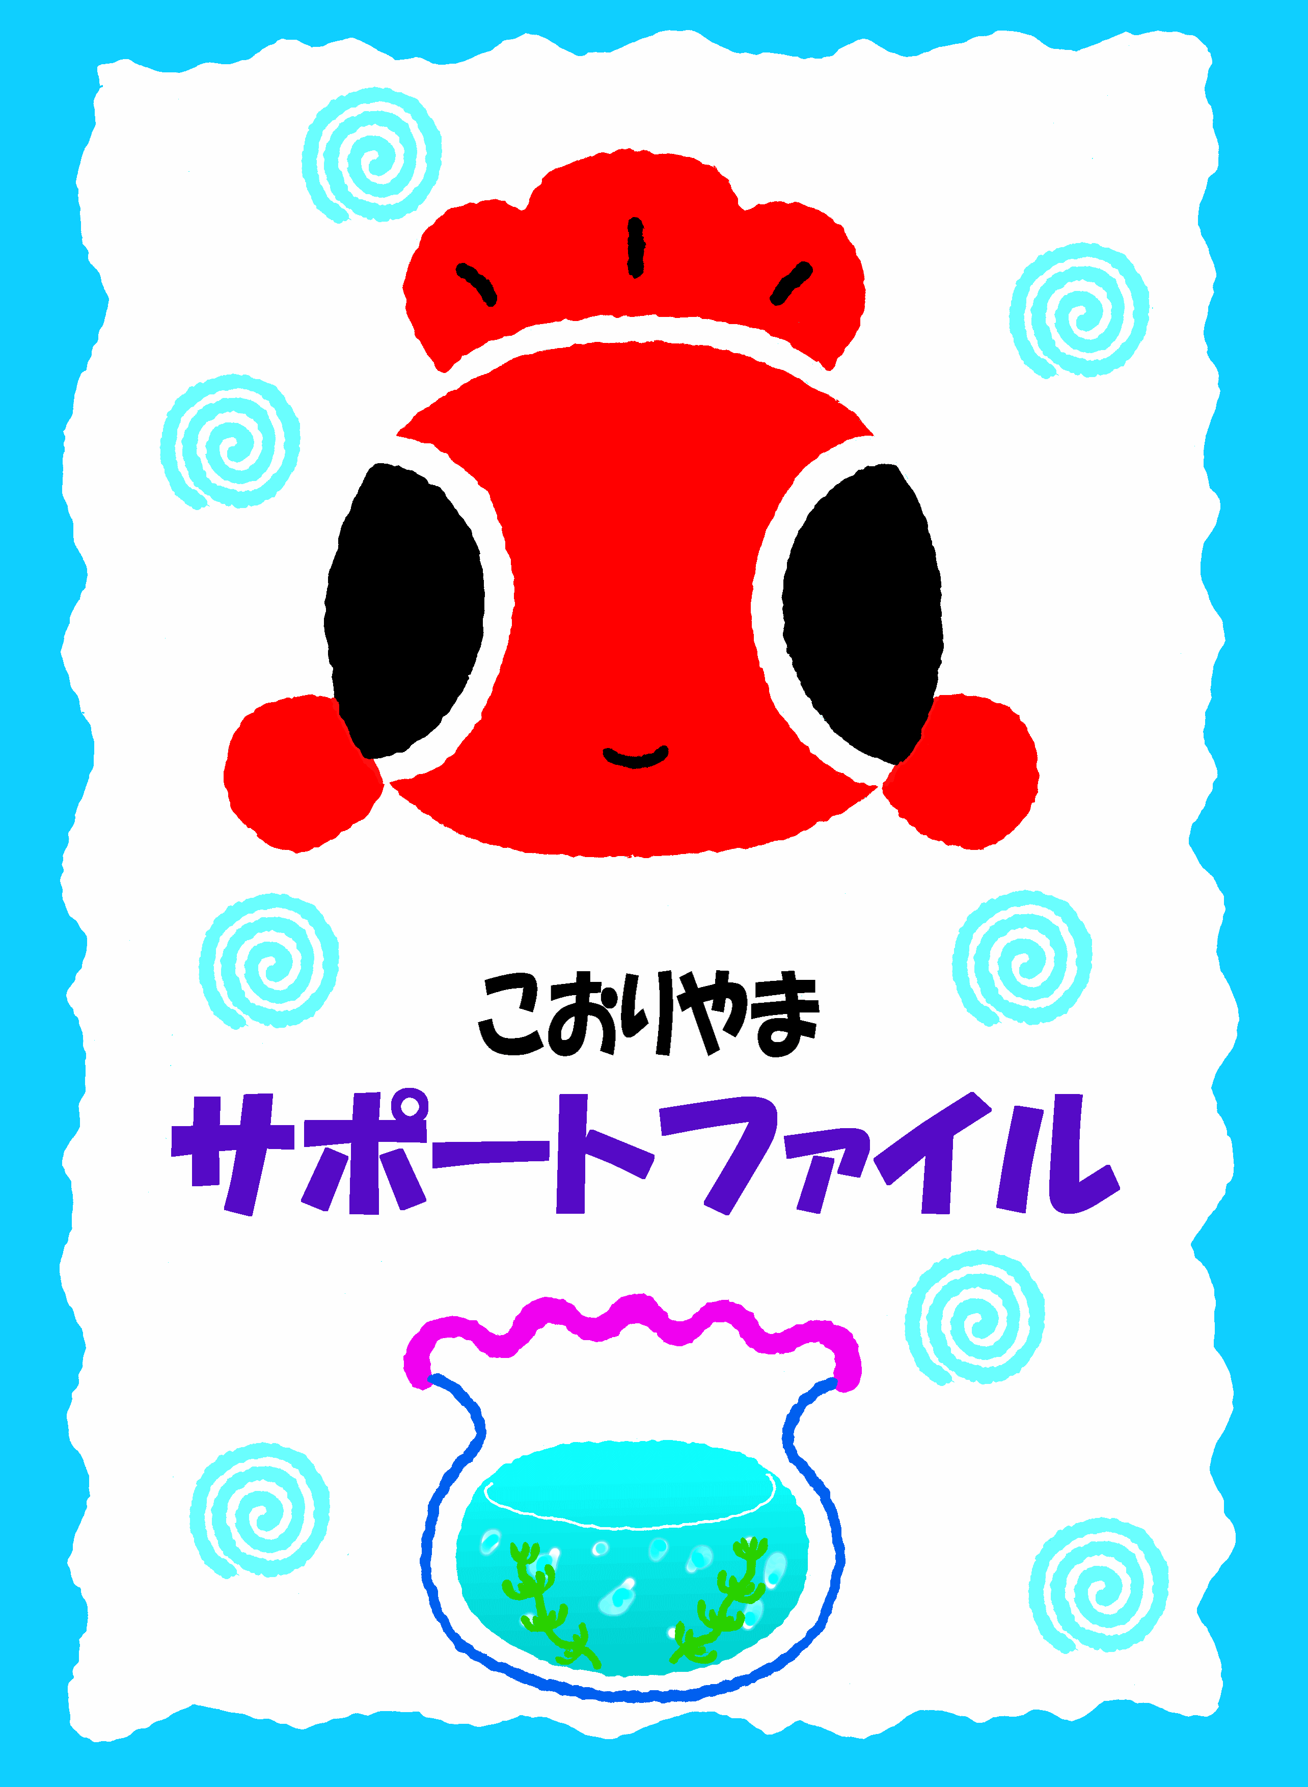

も く じ

１ サポートファイルについて

２ プロフィール
○本人の紹介・連絡先など
○保健・医療・福祉の利用状況
乳幼児健診の記録
予防接種の記録とかかった病気
その他の主な疾病の記録

発達面に関する診断・検査の記録
手 帳

保健・訓練の利用状況
福祉サービスの利用状況

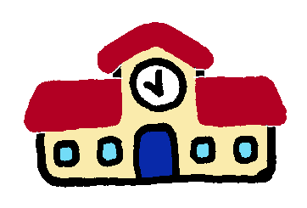

○生育の記録
妊娠中・出産時、及び、乳幼児期のようす
幼児期( １・２・３・４・５・６ 歳)の発育状況
小学生( １・２・３・４・５・６ 年生)の発達状況

中学生( １・２・３ 年生)の発達状況
高校生( １・２・３ 年生)の発達状況

｢個別の指導計画｣｢個別の教育支援計画｣






１ サポートファイルについて
○「サポートファイル」って何？
「サポートファイル」とは、保育園や幼稚園、学校、サービス事業所、就労先などで知っておいてほしい、支援や配慮を必要とする方の様々な情報をまとめたものです。
この「サポートファイル」によって本人や家族と関係機関の方々が情報を共有し、今後どのような支援体制を組めばよいかを協議・連携し、乳幼児期から学齢期、成人期とライフステージが変わっても、一生涯にわたって切れ目のない支援を行うことを目的としています。

○サポートファイルを作成するときは
①｢サポートファイル｣を作成・管理するのは保護者です。
②｢サポートファイル｣を提示することを決めるのは保護者です。
③すべてのページに書き込む必要はありません。まずは一番知っておいてほしいことから書き始めましょう。うまく書けない項目はあとまわしにするか、はぶいてもよいでしょう。
④｢サポートファイル｣は、本人がいやな思いをすることがないように、本人と相談しながら作成するのがよいでしょう。
⑤周囲の人が実際に関わってみての感想・情報も加えていくようにすると、より充実した｢サポートファイル｣になるでしょう。
⑥定期的に｢サポートファイル｣の内容を確認し、変化があれば書きかえていくと、更に良いものができあがります。

○サポートファイルを利用するときの注意点
①｢サポートファイル｣には、個人情報が多く含まれているため、慎重に取り扱う必要があります。
②｢サポートファイル｣の情報は、保護者が必要と感じる相手だけがみることができます。
③第三者に情報を提供することや、コピーなどをする場合には、必ず保護者の承諾が必要です。



２ プロフィール
○本人の紹介・連絡先など
（記入日： 年 月 日 ） 〔記入者： 本人との関係（ ）〕
本人の紹介
ふりがな |  | 性 別 | 男 ・ 女
氏 名 |  | 電話番号 | (自宅)  (携帯)
住 所 | 大和郡山市
血液型 | Rh（ ＋・－ ）  Ａ・Ｂ・Ｏ・ＡＢ 型 | 生年月日 | 年 月 日

家族構成
氏 名 | 続 柄 | 生年月日 | 特記事項
 |  | 年 月 日
 |  | 年 月 日
 |  | 年 月 日
 |  | 年 月 日
 |  | 年 月 日
 |  | 年 月 日
 |  | 年 月 日
 |  | 年 月 日

保護者などの連絡先
優先順位 | 氏 名 | 続 柄 | 連 絡 先
自宅・携帯・勤務先等( )
電話番号( )
自宅・携帯・勤務先等( )
電話番号( )
自宅・携帯・勤務先等( )
電話番号( )
※内容に変更があった際は、加筆修正を行うか、新しいシートで再作成してください。
(再作成した時、古いシートは捨てずに保存し、その上に新しいシートをとじてください｡)
○保健・医療・福祉の利用状況
乳幼児健診の記録
健診名  (健診日) | 機関名 | 健診内容等 | 健診結果等
１か月
健康診査
( 年 月)
( か月 日)
３～４か月
健康診査
( 年 月)
( か月 日)
６～７か月
健康診査
( 年 月)
( か月 日)
９～10か月
健康診査
( 年 月)
( か月 日)
12か月
育児相談
( 年 月)
( か月 日)
１歳６か月
健康診査
( 年 月)
( 歳 か月)
３歳児
健康診査
( 年 月)
( 歳 か月)

予防接種の記録とかかった病気
予 防 接 種 | 接 種 年 月 日
ＢＣＧ(結核) | 年 月 日
麻しん(はしか) | 年 月 日・ 年 月 日
風しん(三日はしか) | 年 月 日・ 年 月 日
水痘(水ぼうそう) | 年 月 日・ 年 月 日
おたふくかぜ | 年 月 日・ 年 月 日
ロタウイルス１価 | 年 月 日・ 年 月 日
ロタウイルス５価 | 年 月 日・ 年 月 日・ 年 月 日
小児肺炎球菌 | 年 月 日・ 年 月 日・ 年 月 日・  年 月 日
インフルエンザ菌ｂ型  (Ｈｉｂ) | 年 月 日・ 年 月 日・ 年 月 日・  年 月 日
Ｂ型肝炎ワクチン | 年 月 日・ 年 月 日・ 年 月 日
日本脳炎 | 年 月 日・ 年 月 日・ 年 月 日・  年 月 日
ジフテリア･破傷風  (二種混合) | 年 月 日
ジフテリア･百日せき･破傷風･ポリオ(四種混合) | 年 月 日・ 年 月 日・ 年 月 日・  年 月 日
ジフテリア･百日せき･破傷風(三種混合) | 年 月 日・ 年 月 日・ 年 月 日・  年 月 日
ポリオ | 年 月 日・ 年 月 日・ 年 月 日・  年 月 日
ＨＰＶ | 年 月 日・ 年 月 日・ 年 月 日・  年 月 日
その他の予防接種

かかった病気があれば、年齢を入れてください。
病 名 | 年 齢 | そ の 他 | 年 齢
麻しん(はしか) | 歳 か月 |  | 歳 か月
水ぼうそう | 歳 か月 |  | 歳 か月
風しん | 歳 か月 |  | 歳 か月
おたふくかぜ | 歳 か月 |  | 歳 か月
結核 | 歳 か月 |  | 歳 か月
その他の主な疾病の記録
(てんかん発作・熱性けいれん・ぜんそく・アトピー性皮膚炎・アレルギー・
先天性疾患・視覚障害・聴覚障害・吃音・言語障害・夜尿・チック・その他大きなケガ・病気等)
病 名 | ①症状 ②治療期間 ③医療機関(担当医)連絡先 ④治療内容 ⑤服薬
※内容に変更があった際は、加筆修正を行うか、新しいシートで再作成してください。
(再作成した時、古いシートは捨てずに保存し、その上に新しいシートをとじてください｡)
発達面に関する診断・検査の記録
実施時期  (年 齢) | 機関名  (医師･心理士等) | 相談内容・結果
年 月 日
( 歳 か月)

年 月 日
( 歳 か月)

年 月 日
( 歳 か月)

年 月 日
( 歳 か月)

年 月 日
( 歳 か月)

年 月 日
( 歳 か月)

(※)発達検査の結果(診断書・報告書)があれば、このページの後ろに
はさんでください。
手 帳
療育手帳 | Ａ１・Ａ２・Ｂ１・Ｂ２ |  |  | Ａ１・Ａ２・Ｂ１・Ｂ２
療育手帳 | 取得年月日 | 年 月 日 |  | 取得・更新 | 年 月 日
療育手帳 | 番 号 | 第 号 |  | 番 号 | 第 号
療育手帳 | Ａ１・Ａ２・Ｂ１・Ｂ２ |  |  | Ａ１・Ａ２・Ｂ１・Ｂ２
療育手帳 | 取得・更新 | 年 月 日 |  | 取得・更新 | 年 月 日
療育手帳 | 番 号 | 第 号 |  | 番 号 | 第 号
療育手帳 | Ａ１・Ａ２・Ｂ１・Ｂ２ |  |  | Ａ１・Ａ２・Ｂ１・Ｂ２
療育手帳 | 取得・更新 | 年 月 日 |  | 取得・更新 | 年 月 日
療育手帳 | 番 号 | 第 号 |  | 番 号 | 第 号
精神障害者  保健福祉  手 帳 | １・２・３ 級 |  |  | １・２・３ 級
精神障害者  保健福祉  手 帳 | 取得年月日 | 年 月 日 |  | 取得・更新 | 年 月 日
精神障害者  保健福祉  手 帳 | 番 号 | 第 号 |  | 番 号 | 第 号
精神障害者  保健福祉  手 帳 | １・２・３ 級 |  |  | １・２・３ 級
精神障害者  保健福祉  手 帳 | 取得・更新 | 年 月 日 |  | 取得・更新 | 年 月 日
精神障害者  保健福祉  手 帳 | 番 号 | 第 号 |  | 番 号 | 第 号
精神障害者  保健福祉  手 帳 | １・２・３ 級 |  |  | １・２・３ 級
精神障害者  保健福祉  手 帳 | 取得・更新 | 年 月 日 |  | 取得・更新 | 年 月 日
精神障害者  保健福祉  手 帳 | 番 号 | 第 号 |  | 番 号 | 第 号
身体障害者  手 帳 | 視覚・聴覚・言語・肢体・内部 |  |  | 視覚・聴覚・言語・肢体・内部
身体障害者  手 帳 | １・２・３・４・５・６級 |  |  | １・２・３・４・５・６級
身体障害者  手 帳 | 取得年月日 | 年 月 日 |  | 取得・更新 | 年 月 日
身体障害者  手 帳 | 番 号 | 第 号 |  | 番 号 | 第 号
身体障害者  手 帳 | 視覚・聴覚・言語・肢体・内部 |  |  | 視覚・聴覚・言語・肢体・内部
身体障害者  手 帳 | １・２・３・４・５・６級 |  |  | １・２・３・４・５・６級
身体障害者  手 帳 | 取得・更新 |  | 年 月 日 | 取得・更新 | 年 月 日
身体障害者  手 帳 | 番 号 |  | 第 号 | 番 号 | 第 号
身体障害者  手 帳 | 視覚・聴覚・言語・肢体・内部 |  |  | 視覚・聴覚・言語・肢体・内部
身体障害者  手 帳 | １・２・３・４・５・６級 |  |  | １・２・３・４・５・６級
身体障害者  手 帳 | 取得・更新 | 年 月 日 |  | 取得・更新 | 年 月 日
身体障害者  手 帳 | 番 号 | 第 号 |  | 番 号 | 第 号

保健・訓練の利用状況
利用期間 | 年 齢 | 療育教室・訓練(感覚統合・ＰＴ・ＯＴ・ＳＴ等)等
年 月～ 年 月 | 歳 か月～ 歳 か月
年 月～ 年 月 | 歳 か月～ 歳 か月
年 月～ 年 月 | 歳 か月～ 歳 か月
年 月～ 年 月 | 歳 か月～ 歳 か月
年 月～ 年 月 | 歳 か月～ 歳 か月
年 月～ 年 月 | 歳 か月～ 歳 か月
年 月～ 年 月 | 歳 か月～ 歳 か月
年 月～ 年 月 | 歳 か月～ 歳 か月
年 月～ 年 月 | 歳 か月～ 歳 か月
年 月～ 年 月 | 歳 か月～ 歳 か月
年 月～ 年 月 | 歳 か月～ 歳 か月
※内容に変更があった際は、加筆修正を行うか、新しいシートで再作成してください。
(再作成した時、古いシートは捨てずに保存し、その上に新しいシートをとじてください｡)
福祉サービスの利用状況
利用期間 | 年 齢 | デイサービス・日中一時・移動支援等
年 月～ 年 月 | 歳 か月～ 歳 か月
年 月～ 年 月 | 歳 か月～ 歳 か月
年 月～ 年 月 | 歳 か月～ 歳 か月
年 月～ 年 月 | 歳 か月～ 歳 か月
年 月～ 年 月 | 歳 か月～ 歳 か月
年 月～ 年 月 | 歳 か月～ 歳 か月
年 月～ 年 月 | 歳 か月～ 歳 か月
年 月～ 年 月 | 歳 か月～ 歳 か月
年 月～ 年 月 | 歳 か月～ 歳 か月
年 月～ 年 月 | 歳 か月～ 歳 か月
年 月～ 年 月 | 歳 か月～ 歳 か月
年 月～ 年 月 | 歳 か月～ 歳 か月
年 月～ 年 月 | 歳 か月～ 歳 か月
年 月～ 年 月 | 歳 か月～ 歳 か月
年 月～ 年 月 | 歳 か月～ 歳 か月
年 月～ 年 月 | 歳 か月～ 歳 か月
年 月～ 年 月 | 歳 か月～ 歳 か月
※内容に変更があった際は、加筆修正を行うか、新しいシートで再作成してください。
(再作成した時、古いシートは捨てずに保存し、その上に新しいシートをとじてください｡)
○生 育 の 記 録
妊娠中・出産時、及び、乳幼児期のようす
（記入日： 年 月 日 ） 〔記入者： 本人との関係（ ）〕
妊娠  中・  出産時 | 出 生 順 | 第( )子 (きょうだい )人
妊娠  中・  出産時 | 妊娠中の  経 過 | 順調 ・ その他 ※気になることがあればお書き下さい（ ）
妊娠  中・  出産時 | 在胎週数 | 妊娠 週 |  | 出生時の体重 ｇ
妊娠  中・  出産時 | 出産時の  様 子 | 正常・その他(  )
乳幼児期 | 発育の様子 | 首のすわり |  |  |  | ( ) か月ごろ
乳幼児期 | 発育の様子 | ひとりすわり |  |  |  | ( ) か月ごろ
乳幼児期 | 発育の様子 | はいはい |  |  |  | ( ) か月ごろ
乳幼児期 | 発育の様子 | 離乳 |  |  |  | ( ) か月ごろ
乳幼児期 | 発育の様子 | つかまり立ち |  |  |  | ( ) か月ごろ
乳幼児期 | 発育の様子 | 歯の生えはじめ |  |  |  | ( ) か月ごろ
乳幼児期 | 発育の様子 | ひとり歩き |  |  |  | ( ) か月ごろ
乳幼児期 | 発育の様子 | 人見知りをする時期があった |  |  |  | ( ) か月ごろ
乳幼児期 | 発育の様子 | 片言を言う |  |  |  | ( ) か月ごろ
乳幼児期 | 育てるのに心配だったこと
乳幼児期 | 昼間の主たる養育者 | 家族 | 個人 |  | 保育園等

幼児期( １・2・３・４・５・６ 歳)の発育状況
（記入日： 年 月 日 ） 〔記入者： 本人との関係（ ）〕
人のまねをする | ( 歳 か月ごろ)
意味のある言葉を話す | ( 歳 か月ごろ)
二語文を話す | ( 歳 か月ごろ)
会話をする | ( 歳 か月ごろ)
保育園  認定こども園  幼稚園  通園施設等 | ( )へ 年 月～ 年 月  ( )へ 年 月～ 年 月  ( )へ 年 月～ 年 月
昼間の主たる養育者
友だちや周りの人との
関わりの様子
育てるのに心配だったこと
コミュニケーションの方法は
好きなこと
・得意なこと
(こんなことできます)
嫌いなこと
・苦手なこと
(
保護者の願い
※内容に変更があった際は、加筆修正を行うか、新しいシートで再作成してください。
(再作成した時、古いシートは捨てずに保存し、その上に新しいシートをとじてください｡)
小学生( １・２・３・４・５・６ 年生)の発達状況
（記入日： 年 月 日 ） 〔記入者： 本人との関係（ ）〕
学 籍 | ( )学校 支援学級在籍（あり・なし）  ( )学校 ( 年 月～)
出席の様子 | 休まない よく休む(理由： )
登校の様子 | ひとりで通学 付添通学 スクールバス
交友関係 | 友だちと（ よく遊んだ あまり遊ばなかった 全く遊ばなかった）
育てるのに
心配だったこと

コミュニケーションの方法は

好きなこと
・得意なこと
(こんなことが
できます)
嫌いなこと・苦手なこと
学習の工夫
※内容に変更があった際は、加筆修正を行うか、新しいシートで再作成してください。
(再作成した時、古いシートは捨てずに保存し、その上に新しいシートをとじてください｡)
中学生( １・２・３ 年生)の発達状況
（記入日： 年 月 日 ） 〔記入者： 本人との関係（ ）〕
学 籍 | ( )学校 支援学級在籍（あり・なし）  ( )学校 ( 年 月～)
出席の様子 | 休まない よく休む(理由： )
登校の様子 | ひとりで通学 付添通学 スクールバス（付き添い・ひとりで通学）
交友関係 | 友だちと（ よく遊んだ あまり遊ばなかった 全く遊ばなかった）
コミュニケーションの方法は

好きなこと
・得意なこと
嫌いなこと
・苦手なこと
学習の工夫
自立生活していく上で心配なこと
(思春期等)

余暇の過ごし方
※内容に変更があった際は、加筆修正を行うか、新しいシートで再作成してください。
(再作成した時、古いシートは捨てずに保存し、その上に新しいシートをとじてください｡)
高校生( １・２・３ 年生)の発達状況
（記入日： 年 月 日 ） 〔記入者： 本人との関係（ ）〕
学 籍 | ( )学校  ( )学校 ( 年 月～)
出席の様子 | 休まない よく休む(理由： )
登校の様子 | ひとりで通学 付添通学 スクールバス（付き添い・ひとりで通学）
交友関係 | 友だちと（ よく遊んだ あまり遊ばなかった 全く遊ばなかった）
好きなこと
・得意なこと
嫌いなこと
・苦手なこと
こんな時、こう
支援してくれるとありがたいです
学習の工夫
自立生活していく上で心配なこと
(思春期等)
余暇の過ごし方
※内容に変更があった際は、加筆修正を行うか、新しいシートで再作成してください。
(再作成した時、古いシートは捨てずに保存し、その上に新しいシートをとじてください｡

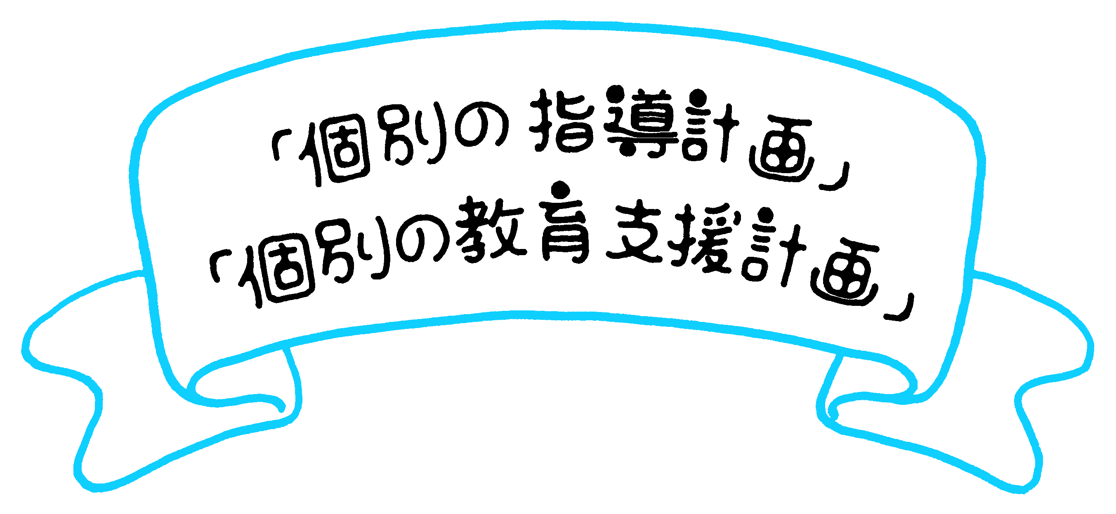
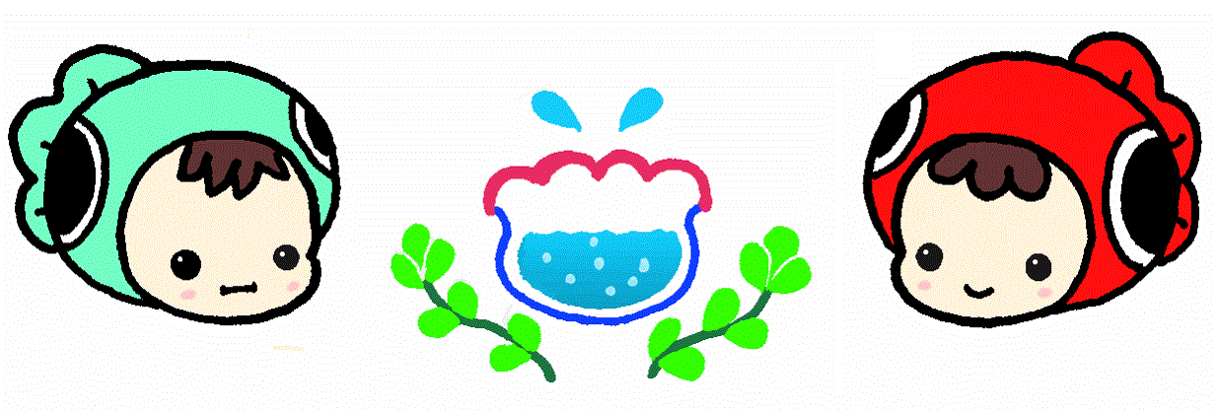

学校にて作成された「個別の教育支援計画」「個別の指導計画」をファイルしていきましょう。後々、本人の成長記録として見ることができます。
将来、社会自立する時に雇用主等に見せれば、本人の特徴をよりよく理解してもらえ、より豊かな社会生活を送るツールとなるでしょう。
２０才を過ぎて、障害年金を申請する時も、このファイルをみると書きやすくなることでしょう。

